МИНИСТЕРСТВО ОБРАЗОВАНИЯ РЕСПУБЛИКИ БЕЛАРУСЬ

УЧРЕЖДЕНИЕ ОБРАЗОВАНИЯ

«Брестский государственный технический университет»

Кафедра «Интеллектуальные информационные технологии»

Лабораторная работа №5

По дисциплине «Аппаратное и программное обеспечение сетей»

Тема: «Настройка статической маршрутизации на устройствах Cisco»

Выполнил:

студент 3 курса

группы ИИ-21(1)

Романко Н.А.

Проверил:

Степанчук В.И.

Брест 2023

Цель: Научится работать с Cisco packet tracer, изучить основные аспекты в работоспособности этой программы.

Вариант 7

**Часть 1**

2.1Проверьте конфигурацию и активность интерфейсов маршрутизатора R1 и R2.

R1

R2

2.2. Проверьте информацию в таблице маршрутизации R1 и R2.

R1



R2



С устройства PC1 проверьте достижимость устройства PC2 с помощью команды ping. Если статическая маршрутизация настроена правильно, PC2 должно посылать эхоответы на эхо-запросы PC1.

С помощью команды show ip route убедитесь, что статические маршруты появились в таблицах маршрутизации R1 и R2.

R1



R2

**Часть 2**

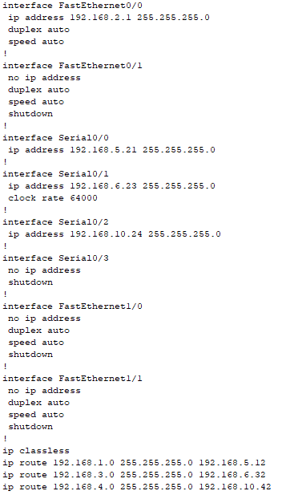

Вывод: научился работать с Cisco packet tracer, изучил основные аспекты в работоспособности этой программы.